**Liliana Michelle Girón Guevara**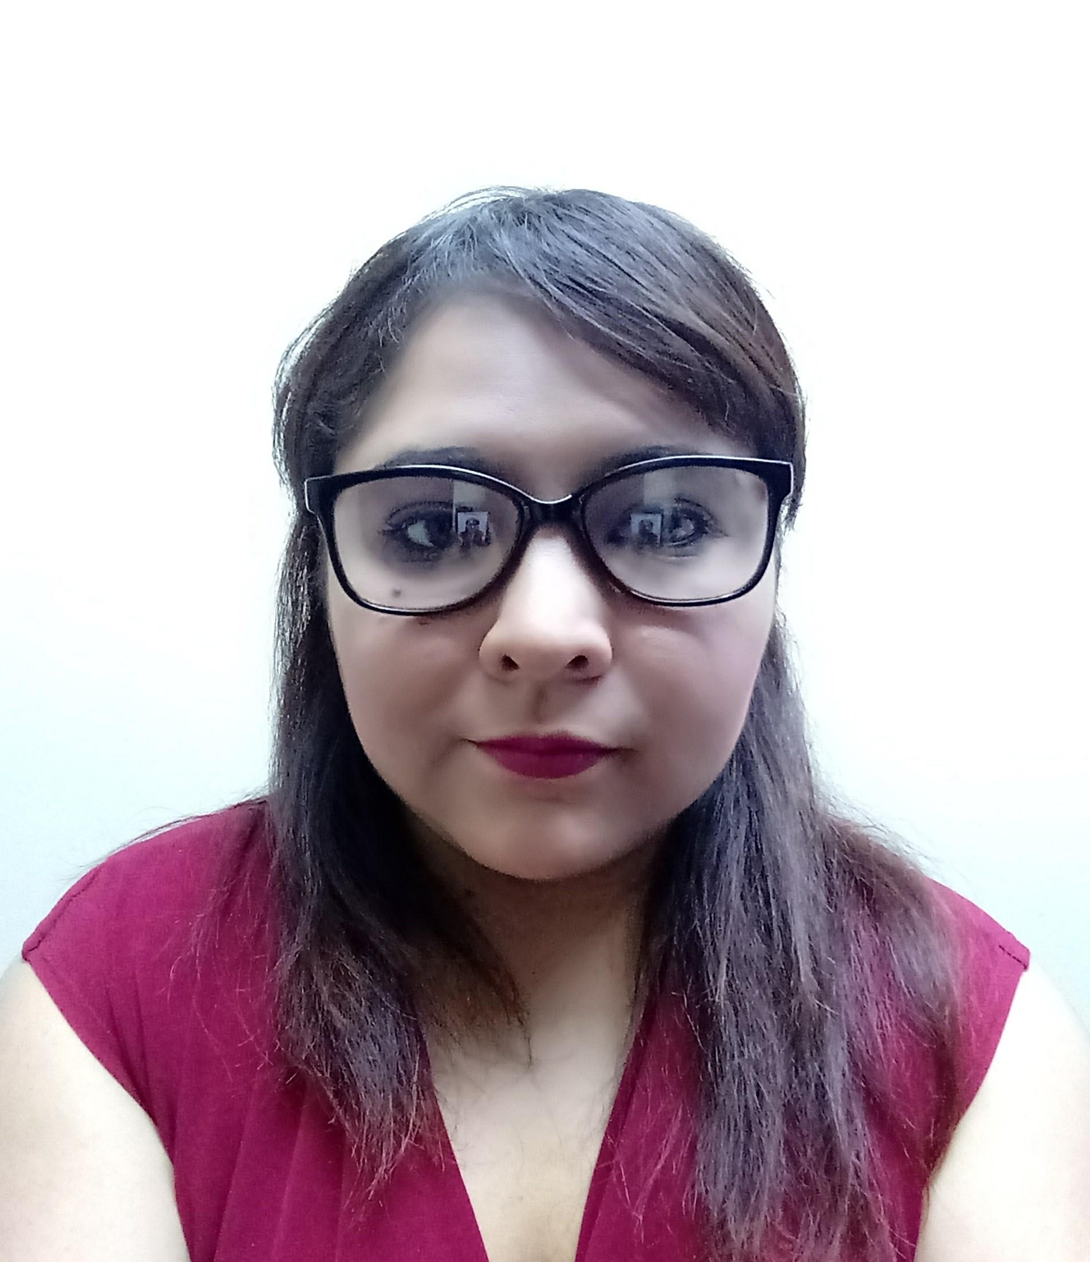

**Información Personal**

**Edad:** 28 años

**Dirección:** col. Santa Lucia, pje. “T” casa #166, Ilopango, San Salvador

**Teléfonos: casa:** 2557-1230 **Móvil:** + 5037256-8206

**Correo Electrónico:** gamzeescript@outlook.com

**Número de DUI:** 04493529-7

**Número de NIT**: 0614-270891-144-6

**Educación**

Técnico en Ing. En CC. De la computación (2011-2014)

Universidad Don Bosco

Bachillerato General (2007-2008)

Colegio María Auxiliadora, San Salvador.

**Formación Técnica**

Curso Programador Analista en Lenguaje JAVA Nivel Básico (2019).

Centro de Formación Universidad Salvadoreña Alberto Masferrer a través del Proyecto de USAID Puentes para el Empleo.

Diplomado: "Desarrollo de Aplicaciones con Lenguaje Java", Modulo I: Fundamentos de programación orientada a objetos con JAVA (2017).

Centro de Tecnología de la Información y las Comunicaciones, Universidad Don Bosco

**Otros Estudios**

Módulo de Habilidades y Competencias para la Vida y el Trabajo (2019).

Centro de Formación Universidad Salvadoreña Alberto Masferrer a través del Proyecto de USAID Puentes para el Empleo.

Cursos:

Elaboración de Pan Fránces (2016)

Insaforp

**Práctica Laboral**

**Empresa:** Centro de Desarrollo de Software del Centro de Formación USAM (2019)

**Cargo Desempeñado:** Programador Básico en JAVA.

**Principales Funciones:**

* Diseño y Maquetación de Página Web.
* Diseño y Maquetación de Páginas Web con Framework, Bootstrap, HTML.
* Programación Orientada a Objetos.
* Programación Orientada a Objetos utilizando JSP, Servlets

**Experiencia Laboral**

**Empresa:** Colegio La Cima (Mayo – junio 2019)

**Cargo Desempeñado:** Docente de informática, educación media.

**Principales Funciones:**

* Docente de informática.
* Orientador de segundo año de bachillerato general.

**Empresa:** Cámara de Comercio de El Salvador, CAMARASAL (Julio - agosto 2018)

**Cargo Desempeñado:** Consultora y programadora en Android Studios y Agente de calidad

**Principales Funciones:**

* Consultorías de calidad sobre tecnologías android.
* Creación de informes sobre la gestión de la calidad e industrialización para empresas que buscan un mejor desempeño en sus procesos.
* Colaboración en plantillas Android y java para futuras preinstalaciones de plantillas de aplicativos.

**Empresa:** Tribunal Supremo Electoral (Enero - Junio 2018)

**Cargo Desempeñado:** Programador analista – personal temporal.

**Principales Funciones:**

* Programadora desktop C# back-end.
* Mantenimiento al sistema de capacitaciones JRV.
* creación de manuales de usuario y manuales técnicos.
* Apoyo en áreas administrativas generales.

**Empresa:** Uassistme (Julio – Octubre 2016)

**Cargo Desempeñado:** Programadora back-end PHP.

**Principales Funciones:**

* Asistente virtual, utilizando Framework y CMS Magento, e-commerce en PHP.

**Empresa:** Korinver (Mayo – noviembre 2015)

**Cargo Desempeñado:** Programador Android (pasante).

**Principales Funciones:**

* Creación de aplicaciones web para Android en el entorno de Android Studios
* Creación de una app de prueba llamada “vacsys” con ciclo de vida de 2 semanas en la App Store y Apple Store.

**Empresa:** Web Informática (Mayo – octubre 2014)

**Cargo Desempeñado:** Programador en C# (pasante).

**Principales Funciones:**

* Edición y creación de manuales de usuarios que detallaban el control de flujo de datos y código para la aplicación de procesamiento de solicitudes de la empresa FONDEPRO.
* Tester en el Ministerio de Economía y USAID en ADO. Net Entity Frameworks.
* Soporte en ingreso de documentos en el gestor de contenidos de internet del Sistema de Integración Centroamericana (SICA) en tiempo real al portal del sitio,
* Creación de manual de usuario, utilización de sitios creados en joomla usando bootstrap y capacitación al personal y finalmente, inicio de maquetación del Home del sitio “Vivo Positivo”.

**Empresa:** Alcaldía Municipal de Santa Tecla (Enero – abril 2014)

**Cargo Desempeñado:** Técnico en mantenimiento de hardware (Horas Sociales).

**Principales Funciones:**

* Soporte Técnico.
* Instalación de redes y equipos.
* Inventario de equipos existentes en toda la organización de Santa Tecla.
* Orden y limpieza de cables.
* Apoyo en Centros de Información.

**Empresa** La iglesia de Jesucristo de los Santos de los últimos Días (2011-2012)

**Cargo Desempeñado:** Docente de Ofimática

**Principales Funciones:**

* Docente de ofimática impartiendo cursos a los Soldados de la Primera Brigada Nacional.

**Empresa:** Hospital Bloom (2007-2008)

**Cargo Desempeñado:** Practicante de horas sociales de educación media.

**Principales Funciones:**

* Editora de Reportes 4ta planta Cardiología y Urología.

## Conocimientos

* Conocimientos de marketing digital
* Conocimientos de .NET
* Conocimiento de ASP
* Conocimiento de Android
* Conocimiento de Ruby y Ruby on Rails
* Conocimiento de C
* Conocimiento de C#
* Conocimientos de Frameworks: Struts 1.3, Entity Frameworks

**Habilidades Tecnicas**

* Dreamweaver
* Experiencia en TI’S (tecnologías de Información y Comunicación)
* E-Commerce
* Office 365 y anteriores versiones
* Blogs
* Mantenimiento de computadoras
* Redes Sociales desde la perspectiva de marketing
* GitHub
* Metodologías Scrum, DevOps, Cascada y Gant
* Gestor Project Manager (dirigir un proyecto)
* Actitud ante la vida
* Facilidad de Liderazgo
* Fluidez para dirigirse al público
* Manejo de Idiomas (Ingles avanzado, español nativo y francés básico, japones básico)
* Relaciones Sociales Adecuadas
* Apertura para el aprendizaje
* Sentido de Responsabilidad
* Capacidad de Organización
* Puntualidad
* Lenguaje de programación Phyton
* Lenguaje de programación PHP
* Lenguaje de programación JAVA
* POO
* MVC
* HTML y CSS + bootstrap
* Javascript
* Bases de datos: SQL, Mysql y SQLite
* CMS: Joomla, Drupal, Wordpress y Magento
* Persistencia: Hibernate, Eclipselink
* JSF
* Primefaces
* Spring MVC

**Referencias**

**LABORALES**

**Nombre Completo:** Lic. Miguel Quezada

**Empresa:** Tribunal Supremo Electoral

**Teléfono:** 73984893

**Nombre Completo:** Mardoqueo Carranza

**Empresa:** Web Informática

**Teléfono:** 22647212

**PERSONALES**

**Nombre Completo:** Lic José María Chicas

**Teléfono:** 7275-6228

**Nombre Completo:** Ing. Liliana Vásquez

**Teléfono:** 61210939